2018年天津市高考化学试卷
一、选择题（共6小题，每小题6分，共36分．每题只有一个正确选项）
1．（6分）以下是中华民族为人类文明进步做出巨大贡献的几个事例，运用化学知识对其进行的分析不合理的是（ ）
A．四千余年前用谷物酿造出酒和酯，酿造过程中只发生水解反应
B．商代后期铸造出工艺精湛的后（司）母戊鼎，该鼎属于铜合金制品
C．汉代烧制出“明如镜、声如磬”的瓷器，其主要原料为黏土
D．屠呦呦用乙醚从青蒿中提取出对治疗疟疾有特效的青蒿素，该过程包括萃取操作
2．（6分）下列有关物质性质的比较，结论正确的是（ ）
A．溶解度：Na₂CO₃＜NaHCO₃ B．热稳定性：HCl＜PH₃
C．沸点：C₂H₅SH＜C₂H₅OH D．碱性：LiOH＜Be（OH）₂
3．（6分）下列叙述正确的是（ ）
A．某温度下，一元弱酸HA的K_{a}越小，则NaA的K_{b}（水解常数）越小
B．铁管镀锌层局部破损后，铁管仍不易生锈
C．反应活化能越高，该反应越易进行
D．不能用红外光谱区分C₂H₅OH和CH₃OCH₃
4．（6分）由下列实验及现象推出的相应结论正确的是（ ）
 | 实验 | 现象 | 结论
A | 某溶液中滴加K₃[Fe（CN）₆]溶液 | 产生蓝色沉淀 | 原溶液中有Fe²⁺，无Fe³⁺
B | 向C₆H₅ONa溶液中通入CO₂ | 溶液变浑浊 | 酸性：H₂CO₃＞C₆H₅OH
C | 向含有ZnS和Na₂S的悬浊液中滴加CuSO₄溶液 | 生成黑色沉淀 | K_{sp}（CuS）＜K_{sp}（ZnS）
D | ①某溶液中加入Ba（NO₃）₂溶液  ②再加足量盐酸 | ①产生白色沉淀  ②仍有白色沉淀 | 原溶液中有SO₄^{2﹣}
A．A B．B C．C D．D
5．（6分）室温下，向圆底烧瓶中加入1 mol C₂H₅OH和含1mol HBr的氢溴酸，溶液中发生反应：C₂H₅OH+HBr⇌C₂H₅Br+H₂O，充分反应后达到平衡。已知常压下，C₂H₅Br和C₂H₅OH的沸点分别为38.4℃和78.5℃．下列关叙述错误的是（ ）
A．加入NaOH，可增大乙醇的物质的量
B．增大HBr浓度，有利于生成C₂H₅Br
C．若反应物均增大至2mol，则两种反应物平衡转化率之比不变
D．若起始温度提高至60℃，可缩短反应达到平衡的时间
6．（6分）LiH₂PO₄是制备电池的重要原料。室温下，LiH₂PO₄溶液的pH随c_{初始}（H₂PO₄﹣）的变化如图1所示，H₃PO₄溶液中H₂PO₄﹣的分布分数δ随pH的变化如图2所示[δ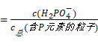]
下列有关LiH₂PO₄溶液的叙述正确的是（ ）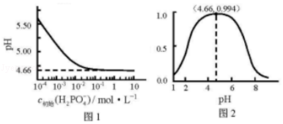
A．溶液中存在3个平衡
B．含P元素的粒子有H₂PO₄﹣、HPO₄^{2﹣}和PO₄^{3﹣}
C．随c_{初始}（H₂PO₄﹣）增大，溶液的pH明显变小
D．用浓度大于1mol•L^{﹣1}的H₃PO₄溶液溶解Li₂CO₃，当pH达到4.66时，H₃PO₄几乎全部转化为LiH₂PO₄
二、非选择题II卷（60分）
7．（14分）图中反应①是制备SiH₄的一种方法，其副产物MgCl₂•6NH₃是优质的镁资源。回答下列问题：
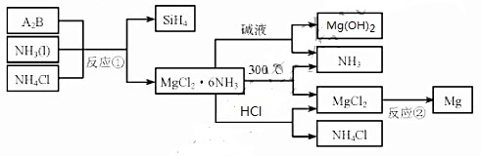
（1）MgCl₂•6NH₃所含元素的简单离子半径由小到大的顺序（H﹣除外）： 。
Mg在元素周期表中的位置； ，Mg（OH）₂的电子式： 。
（2）A₂B的化学式为 ，反应②的必备条件是 。上图中可以循环使用的物质有 。
（3）在一定条件下，由SiH₄和CH₄反应生成H₂和一种固体耐磨材料 （写化学式）。
（4）为实现燃煤脱硫，向煤中加入浆状Mg（OH）₂，使燃烧产生的SO₂转化为稳定的Mg化合物，写出该反应的化学方程式： 。
（5）用Mg制成的格氏试剂（ RMgBr）常用于有机合成，例如制备醇类化合物的合成路线如下：
RBr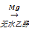RMgBr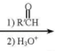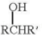（R：烃基；R'：烃基或H）
依据上述信息，写出制备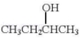所需醛的可能结构简式： 。
8．（18分）化合物N具有镇痛、消炎等药理作用，其合成路线如下：
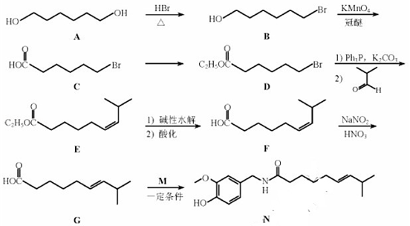
（1）A的系统命名为 ，E中官能团的名称为 。
（2）A→B的反应类型为 ，从反应所得液态有机混合物中提纯B的常用方法为 。
（3）C→D的化学方程式为 。
（4）C的同分异构体W（不考虑手性异构）可发生银镜反应：且1mol W最多与2mol NaOH发生反应，产物之一可被氧化成二元醛。满足上述条件的W有 种，若W的核磁共振氢谱具有四组峰，则其结构简式为 。
（5）F与G的关系为（填序号） 。
a．碳链异构 b．官能团异构 c．顺反异构 d．位置异构
（6）M的结构简式为 。
（7）参照上述合成路线，以为原料，采用如下方法制备医药中间体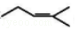。
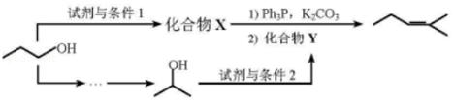
该路线中试剂与条件1为 ，X的结构简式为 ；
试剂与条件2为 ，Y的结构简式为 。
9．（18分）烟道气中的NO₂是主要的大气污染物之一，为了监测其含量，选用图1所示采样和检测方法。回答下列问题：
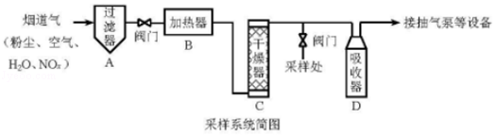
Ⅰ．采样
采样步骤：
①检验系统气密性；②加热器将烟道气加热至140℃：③打开抽气泵置换系统内空气；④采集无尘、干燥的气样；⑤关闭系统，停止采样。
（1）A中装有无碱玻璃棉，其作用为 。
（2）C中填充的干燥剂是（填序号） 。
a．碱石灰 b．无水CuSO₄ C．P₂O₅
（3）用实验室常用仪器组装一套装置，其作用与D（装有碱液）相同，在虚线框中画出该装置的示意图、气体的流向及试剂。
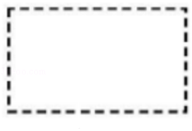
（4）采样步骤②加热烟道气的目的是 。
Ⅱ．NO_{x}含量的测定
将vL气体通入适量酸性的H₂O₂溶液中，使NO_{x}完全被氧化成NO₃﹣，加水稀释至100.00 mL，量取20.00 mL该溶液，加入 v₁ mL c₁ mol•L^{﹣1}FeSO₄标准溶液（过量），充分反应后，用c₂ mol•L^{﹣1}K₂Cr₂O₇标准溶液滴定剩余的Fe²⁺，终点时消耗v₂mL。
（5）NO被H₂O₂氧化为NO₃﹣的离子方程式为 。
（6）滴定操作使用的玻璃仪器主要有 。
（7）滴定过程中发生下列反应：
3Fe²⁺+NO₃﹣+4H⁺＝NO↑+3Fe³⁺+2H₂O
Cr₂O₇^{2﹣}+6Fe²⁺+14H⁺＝2Cr³⁺+6Fe³⁺+7H₂O
则气样中NO_{x}折合成NO₂的含量为 mg•m^{﹣3}。
（8）判断下列情况对NO_{x}含量测定结果的影响（填“偏高”、“偏低”或“无影响”）
若缺少采样步骤③，会使测定结果 。
若FeSO₄标准溶液部分变质，会使测定结果 。
10．（14分）CO₂是一种廉价的碳资源，其综合利用具有重要意义，回答下列问题：
（1）CO₂可以被NaOH溶液捕获。若所得溶液pH＝13，CO₂主要转化为 （写离子符号）；若所得溶液c（HCO₃﹣）：c（CO₃^{2﹣}）＝2：1，溶液pH＝ 。室温下，H₂CO₃的K₁＝4×10^{﹣2}；K₂＝5×10^{﹣11}）
（2）CO₂与CH₄经催化重整，制得合成气：CH₄（g）+CO₂（g）2CO（g）+2H₂（g）
①已知上述反应中相关的化学键键能数据如下：
化学键 | C﹣H | C＝O | H﹣H | （CO）
键能/kJ•mol^{﹣1} | 413 | 745 | 436 | 1075
则该反应的△H＝ 。分别在v L恒温密闭容器A（恒容）、B（恒压，容积可变）中，加入CH₄和CO₂各1 mol的混合气体。两容器中反应达平衡后放出或吸收的热量较多的是 （填“A”或“B”）
②按一定体积比加入CH₄和CO₂，在恒压下发生反应，温度对CO和H₂产率的影响如图1所示。此反应优选温度为900℃的原因是 。
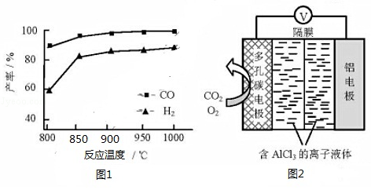
（3）O₂辅助的Al﹣CO₂电池工作原理如图2所示。该电池电容量大，能有效利用CO₂，电池反应产物Al₂（C₂O₄）₃是重要的化工原料。
电池的负极反应式： 。
电池的正极反应式：6O₂+6e﹣＝6O₂﹣
6CO₂+6O₂﹣＝3C₂O₄^{2﹣}+6O₂
反应过程中O₂的作用是 。
该电池的总反应式： 。

